RECURSOS DE APOYO PARA CREACIÓN DE VIDEOJUEGOS

Si estás leyendo esto, es porque tu grupo de trabajo decidió realizar una solución tecnológica relacionada con videojuegos. A continuación, se entregan una serie de pasos que deben realizar para la construcción de un buen proyecto de programación.
- Ingresen a https://unity3d.com/get-unity/download y hagan click en “Download Unity Hub”.
- Instalen Unity Hub.
- Una vez instalado, verán cuatro secciones:

  - Projects: Muestra la lista de proyectos que ustedes están realizando.
  - Learn: Recursos oficiales de Unity para aprender el uso del software, programación, modelado 3D, realidad virtual, entre otros.
  - Community: Espacio para la creación de comunidad de usuarios de Unity.
  - Installs: Gestor de instalador de versiones de Unity.

- En la sección “Installs” hagan click en “Add” y descarguen la versión recomendada.
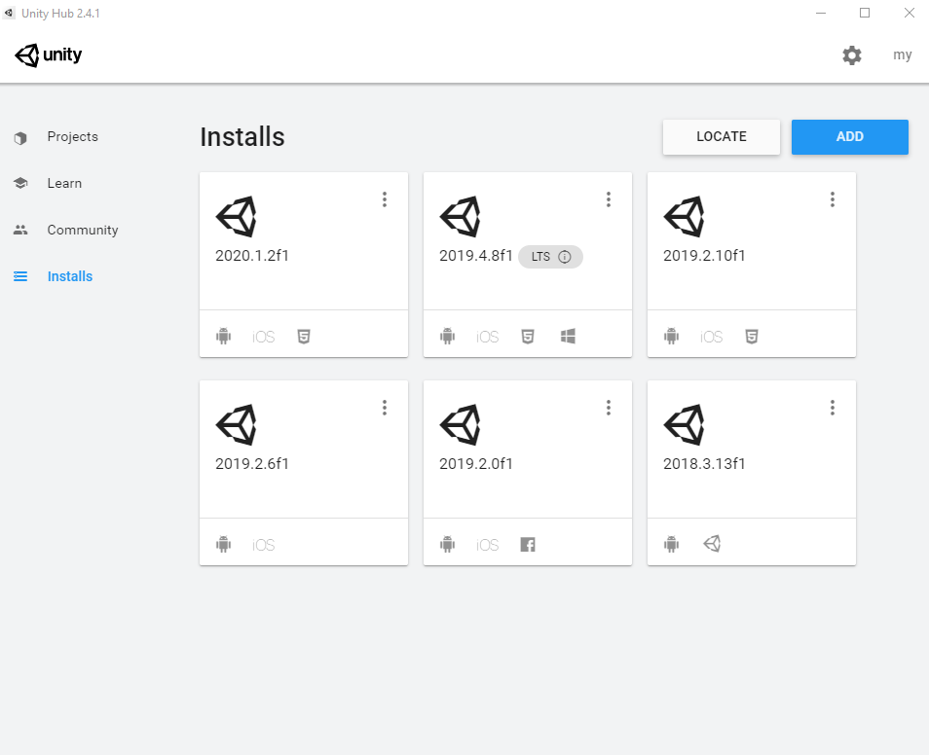
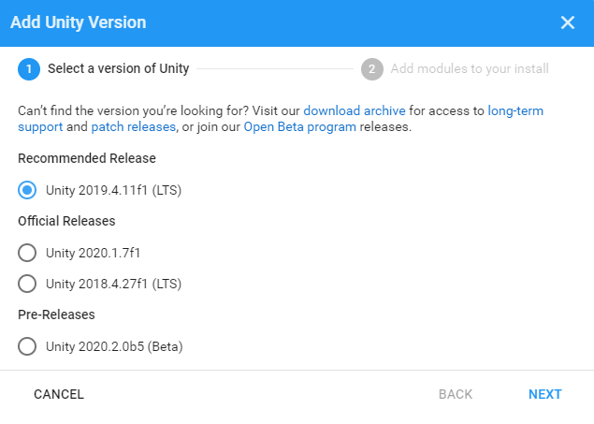
Fase 1. Entrenamiento de Unity
- Una vez instalado, realizarán su primer proyecto en Unity. En la sección “Projects” podrán escoger una gran variedad de proyectos, no obstante, se recomienda seleccionar alguna de estas opciones que se muestran a continuación:

  - FPS Microgame: FPS (First Person Shooter) es un juego 3D de disparos en primera persona.
  - Karting Microgame: Es un juego 3D de carreras de autos.
  - Platformer Microgame: Juego de plataformas 2D donde el personaje deberá caminar, correr o saltar para sortear las misiones que se le presentan.
  - LEGO® Microgame: Juego de plataformas 3D con los ladrillos de LEGO®.

- Ya seleccionado el proyecto, deberán dar click en “Open Project” y esperar a que se instalen los componentes. Cuando esto finalice se encontrarán con la siguiente vista:
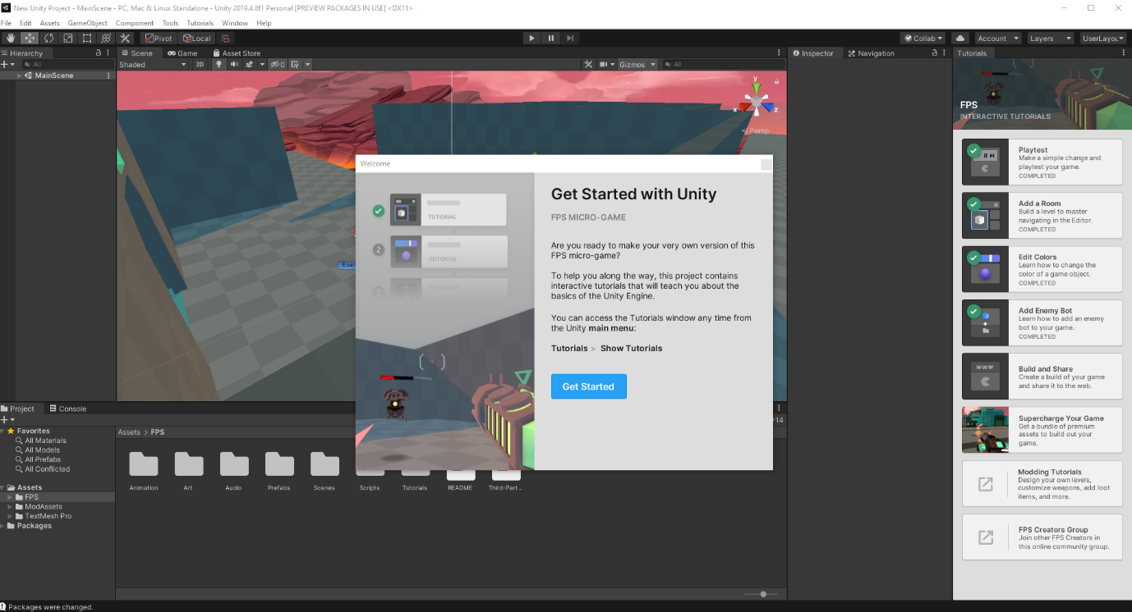

Haciendo click en “Get Started”, darán inicio al tutorial que viene incorporado en Unity. En el caso que hayan cerrado ese cuadro de información, podrán iniciar el tutorial en el menú “Tutorials”.

- Tendrán como misión realizar al menos los 5 primeros pasos, sin embargo, el paso número 6 contiene elementos que hacen más atractivo tu videojuego. ¡Diferénciate de los demás!:

  - FPS Microgame
    - Playtest
    - Add a room
    - Edit colors
    - Add enemy bot
    - Build and Share
    - (Opcional) Modding Tutorials

  - Karting Microgame
    - Playtest
    - Editor UI
    - Edit Colors
    - Add a jump
    - Build and Share
    - (Opcional) Modding Tutorials

  - Platformer Microgame
    - Playtest
    - Editor Controls
    - Edit Colors
    - Add a Enemy
    - Build and Share
    - (Opcional) Modding Tutorials

Una vez realizado el tutorial, estarán capacitados para comprender y usar los elementos que contiene Unity, no obstante, aún falta introducir los conceptos de programación que da vida a los juegos que realizarán.

Fase 2. Entrenamiento de Programación
- Dicho esto, deberán guardar este proyecto y, en Unity Hub deberán crear uno nuevo llamado “Tutorial de Programación”, tal como aparece en las imágenes a continuación:

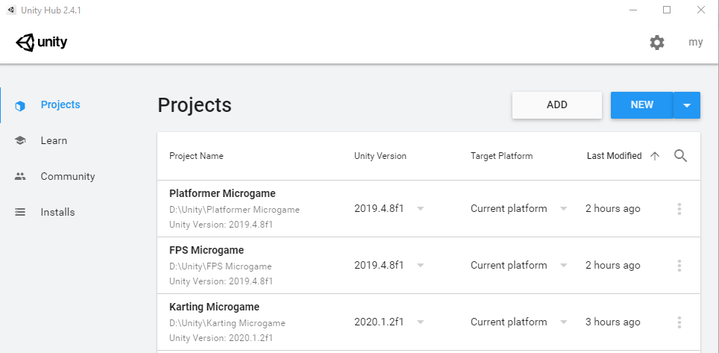
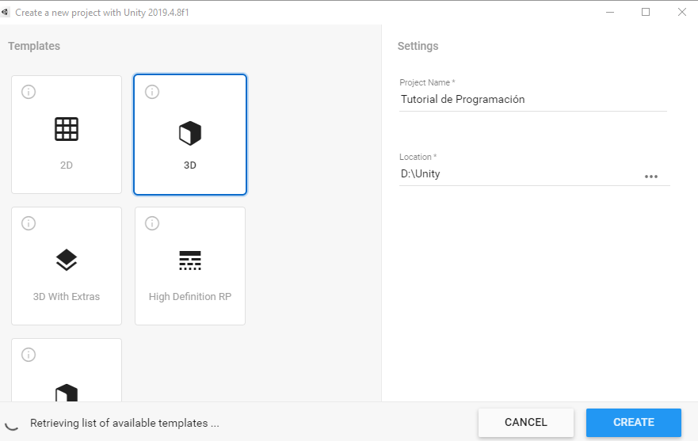

- Paralelamente deberán completar el tutorial “Scripting para Principiantes” disponible en el siguiente enlace. Para llevar un registro del avance, deberán ir documentando en el proyecto “Tutorial de programación” todos los contenidos abordados en el tutorial.

  - Bonus: Realizar el tutorial de programación intermedia.

Fase 3. Introducción a la Realidad Virtual
- Con esto, estarán capacitados para agregar elementos creados por ustedes al proyecto FPS Microgame, Karting Microgame, Platformer Microgame o LEGO® Microgame, por ejemplo, plataformas en movimiento, obstáculos que aparecen o desaparecen, o incluso nuevos niveles en el juego.
- O también, pueden crear un videojuego desde cero utilizando Assets gratuitos disponibles en internet:
  - Itch.io
  - Open Game Art
  - Freesound

Unity es uno de los motores de videojuegos más populares del mercado y posee una gran comunidad de desarrolladores que se encargan de subir tutoriales a Internet, a continuación, se enlistan una serie de enlaces dedicados al aprendizaje de Unity para el desarrollo de videojuegos.

- Unity Learn
- Zeef
- Codigo Facilito
- Gamer
- Profe TIC
- Alva Majo
- Chime

Recursos que utiliza un videojuego para su creación.

